Crorure / Corglier

Lore de la lignée

Inspiration :

Cette lignée est inspirée du sanglier sauvage, un animal très important dans la culture celtique. Il me fallait donc le retranscrire dans mon univers Pokémon. Celui de Keltios possède une corne, des petites défenses ainsi qu’une queue dont l’extrémité ressemble à un gland. Sa fourrure est très dense sur son échine.
Il sera l’équivalent du rongeur de la Route 1, donc peu puissant mais commun et accessible dès le début du jeu avec deux stades d’évolution. Son type est Sol / Combat, une combinaison unique jusqu’à l’arrivée de Fort-Ivoire en 9G.

Étymologie :

L’étymologie de Crorure vient de “croc” et de “fourrure”.
L’étymologie de Corglier vient de “corne” et de “sanglier”.

Habitat :

Ce Fakemon très commun vit dans les endroits vallonnés et tempérés de tout Keltios. Cela correspond à la quasi entièreté de la Châtellerie d’Aliénor (sauf les côtes), Bréliande et les contours de la Mer d’Avalon (sauf la partie sud et la Châtellerie d’Aerouant).
Situé en bas de la chaîne alimentaire, il est chassé et apprécié pour sa viande. Pour ceux qui préfèrent s’en faire un allié, la pré-évolution est docile et fera un bon animal de compagnie. Certains ont même le don pour dénicher des baies, champignons et autres objets d’intérêt dans la nature !
Quant à la forme évoluée, ne la sous-estimez pas car Corglier a les moyens de se défendre s’il se sent en danger. C’est pour cela qu’en vaincre un et ramener sa carcasse en vue d’un bon banquet est souvent perçu comme un exploit guerrier. Son évolution est d’ailleurs rapide et permettra d’avoir un Pokémon avec un bon potentiel assez tôt dans le jeu.

Type :

Les deux stades évolutifs possèdent la combinaison Sol / Combat, un double-type unique. Du côté des avantages, on trouve un excellent coverage offensif (presque la moitié du bestiaire y est vulnérable), une quasi insensibilité au type Roche (donc aux Pièges de Roc) et une immunité Électrik. Les résistances face aux types Poison, Ténèbres et Obscur sont aussi intéressantes dans certains milieux hostiles.
Cette combinaison souffre par contre de six faiblesses, dont quatre qui sont des types couramment utilisés pour attaquer. Cela dégrade le potentiel défensif du Pokémon et explique sa place peu favorable dans le classement de l’Université d’Ardrasil.
Le talent Isograisse permet d’annuler une vulnérabilité et d’obtenir une résistance supplémentaire, ce qui rééquilibre la balance défensive des affinités.

Du côté des affinités secondaires et donc des coverages possibles, on trouve les types Roche et Psy. L’évolution y ajoute le type Ténèbres (avec une capacité très intéressante stratégiquement).

Stats :

Crorure a des stats fragiles bien qu’assez équilibrées. Son Attaque Spéciale reste néanmoins très faible, ce qui rendra peu efficace ses deux premières capacités de type Sol qui frappent en spécial.
Son évolution double quasiment ses stats et relègue définitivement aux oubliettes son Attaque Spéciale. La montée la plus impressionnante se trouve dans ses PV (ce qui lui octroiera un bulk correct malgré ses défenses moyennes-basses), et son Attaque (qui lui permettra de frapper fort et bien).
Sa vitesse est assez faible, mais reste néanmoins plus élevée que la plupart des créatures magiques purement défensives. Il s’agit de son second point faible avec son staying power plutôt bas. Cela peut se compenser avec un Mouchoir Choix, mais cela le bloquera sur une attaque.
Pour une stratégie encore plus bourrine orientée wallbreaker, on peut lui faire tenir un Bandeau Choix ou un Orbe Vie. S’il est joué avec son talent caché Cran, l’Orbe Flamme devient idéal : une fois brulé, ses dégâts physiques deviendront dévastateurs tout en le protégeant d’un autre statut qui lui serait plus préjudiciable.

Movepool :

Son movepool inné est constitué d’une moitié de capacités de type Normal, d’un quart de type Sol et d’un quart de type Combat. Elles sont souvent bourrines et basées sur le fait de charger l’adversaire ou de l’attaquer de manière téméraire. L’une des plus puissantes, Mania, est apprise assez rapidement.
En évoluant, il peut pseudo-hazer les ennemis avec Projection ou les ralentir avec Piétisol.
À haut niveau, il débloque Damoclès, Assaut Frontal et Close Combat : de quoi infliger de puissants dégâts bruts au prix de son potentiel défensif. Il finit par Empal’Korne mais surtout Ultime Bastion. Symbole de sa témérité, cette capacité lui permet d’augmenter toutes ses stats une seule fois, mais au prix de s’interdire de quitter le combat. Si le placement fonctionne, il peut devenir un sweeper physique.

Concernant les capacités enseignées, il y a quelques atouts intéressants. Du fait de son Attaque Spéciale nettement inférieure à sa stat d’Attaque, il y a tout intérêt à lui enseigner dès que possible Gonflette à la place de Rengorgement, une attaque obtenue de manière innée.
Façade devient un indispensable s’il est joué avec Cran et l’Orbe Flamme.
Séisme est une capacité à ne pas négliger (au moins de rester sur Assaut Frontal en suicide lead).
Psykoud’Boul et Éboulement sont des coverages de type Psy et Roche exploitables dès la pré-évolution.
L’évolution débloque plusieurs capacités physiques de type Combat (dont Éclate-Roc et Force, deux techniques secrètes de terrain), Lame de Roc, Piège de Roc (utile en suicide lead ou si joué défensif) et Sabotage, un puissant atout pour handicaper ses adversaires en plus du coverage qu’il apporte.

Les arborescences de type Obscur et Lumière ne doivent pas être négligées. Au prix du STAB sur ses capacités de type Combat, acquérir l’un de ces deux types peut lui permettre d’étendre son coverage et d’avoir une attaque physique supplémentaire qui atteint ou dépasse les 100 de puissance.

En conclusion, Corglier peut difficilement être joué défensif, son staying power étant au-dessous de la moyenne. C’est dans des stratégies bourrines qu’il trouvera tout son potentiel grâce à un excellent coverage offensif et de puissantes attaques physiques qui peuvent être encore plus ravageuses avec le talent Cran et/ou le bon objet tenu. Ceci dit, sa relative lenteur le laisse à vulnérable aux revenge killers et relègue aux bas tiers. Le jouer en suicide lead avec Piège de Roc + des attaques frappant fort au détriment de ses aptitudes défensives peut être envisageable pour faire de ce défaut un atout.

Caractéristiques de la lignée :

Courbe d’expérience : Rapide (800 000 XP au niveau 100)
Groupe de reproduction : Mammifère
Sexe-ratio : 50% mâle, 50% femelle
Douleur de l’évolution : Élevée (douloureuse)
Fertilité de l’espèce : Dès le niveau 15
Temps d’éclosion : Assez rapide (15 cycles, soit 3 780 pas)
Réincarnation possible après la mort : Feuforêve

Crorure

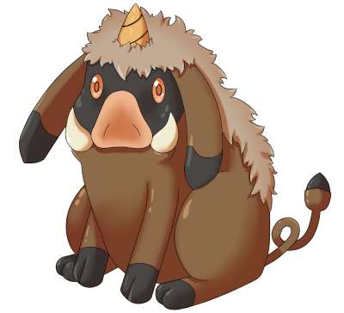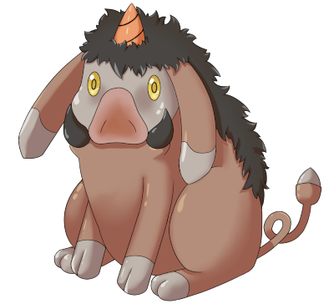

Nom : Crorure
Espèce : Pokémon Marcassin
Évolue en Corglier à partir du niveau 23

Description : Ce Pokémon renifle le sol à la recherche de racines, des baies et de champignons. De nature curieux, il est facilement apprivoisable et peut aider les humains à trouver de la nourriture en milieu sauvage.
Taille : 0,5 m (1’08")
Masse : 22,3 kg (49,2 lbs)
Taux de capture : 245
Expérience de base : 51
Objet tenu à l’état sauvage : Baie Oran (25 %)
Matière première récupérée par la chasse : Cuir (×1)
Apparence : Quadrupède
Couleur : Brun
Rareté : Très commun
Tier : Poorly Used – LC
----------

Type : Sol / Combat
Types secondaires : Normal, Psy, Roche
Immunités : Électrik
Résistance critique : Roche
Résiste : Feu (si talent Isograisse), Poison, Ténèbres, Obscur
Craint : Eau, Plante, Glace (sauf si talent Isograisse), Vol, Psy, Fée
----------

Base stats :
PV : 56
Attaque : 52
Défense : 40
Attaque Spéciale : 35
Défense Spéciale : 45
Vitesse : 47
----------
Total : 275

EV : +1 PV

Talents :
• Isograisse : Le Pokémon est protégé par une épaisse couche de graisse qui diminue de moitié l’affinité vis-à-vis des capacités de type Feu et Glace.
• Gloutonnerie : Si le Pokémon tient une Baie à manger en cas de PV bas, il la mange dès qu’il a perdu la moitié de ses PV.
• Ramassage (caché) : Permet parfois au Pokémon de ramasser les objets que ses ennemis ont utilisés. Il lui arrive aussi d’en trouver hors des combats.

Dimorphisme sexuel :
Aucun

Corglier

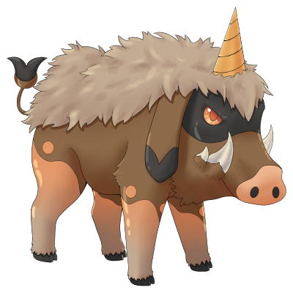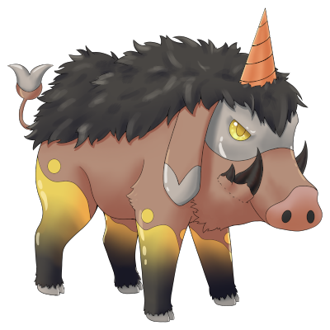

Nom : Corglier
Espèce : Pokémon Sanglier
Évolution de Crorure à partir du niveau 23

Description : Son évolution l’a rendu hargneux et combatif. Il est un symbole de force et de courage chez les Keltes et sa viande est particulièrement appréciée par ceux qui arrivent à le chasser.
Taille : 1,1 m (3’07")
Masse : 123,0 kg (271,2 lbs)
Taux de capture : 100
Expérience de base : 171
Objet tenu à l’état sauvage : Baie Sitrus (18,75 %), Herbe Mental (50 %)
Matière première récupérée par la chasse : Cuir (×2)
Apparence : Quadrupède
Couleur : Brun
Rareté : Commun
Tier : Never Used
----------

Type : Sol / Combat
Types secondaires : Normal, Psy, Roche, Ténèbres
Immunités : Électrik
Résistance critique : Roche
Résiste : Feu (si talent Isograisse), Poison, Ténèbres, Obscur
Craint : Eau, Plante, Glace (sauf si talent Isograisse), Vol, Psy, Fée
----------

Base stats :
PV : 108 (+52)
Attaque : 101 (+49)
Défense : 75 (+35)
Attaque Spéciale : 47 (+12)
Défense Spéciale : 80 (+35)
Vitesse : 74 (+27)
----------
Total : 485 (+210)

EV : +2 PV

Talents :
• Isograisse : Le Pokémon est protégé par une épaisse couche de graisse qui diminue de moitié l’affinité vis-à-vis des capacités de type Feu et Glace.
• Gloutonnerie : Si le Pokémon tient une Baie à manger en cas de PV bas, il la mange dès qu’il a perdu la moitié de ses PV.
• Cran (caché) : Augmente l’Attaque du Pokémon s’il est affecté par une altération de statut.

Dimorphisme sexuel :
Aucun

Movepool inné (par montée de niveau ou maître des capacités)

❌ : Attaque impossible à apprendre pour ce stade évolutif ou cette forme
💿 : Attaque pas encore innée pour ce stade évolutif, mais qui peut être apprise grâce à un enseignement externe.
Gras : Capacité bénéficiant du STAB au moment où elle est apprise.
Italique : Capacité apprise à un moment où une évolution future est requise pour débloquer un STAB ou une affinité secondaire.
Rouge : Anti-STAB car aucune affinité secondaire sur tous les stades d’évolution. Cette capacité consommera plus d’énergie et aura moins de puissance.
Un niveau d’apprentissage de 0 signifie que le Pokémon l’apprend lors de son évolution. Des attaques qui apparaissent au niveau 1 après une évolution peuvent être débloquées sans CT grâce au Maître des capacités.

Attaque | Type | Cat. | Puis. | Pré. | Niveau d’apprentissage
 |  |  |  |  | Crorure | Corglier
Piétisol |  |  | 60 | 100 | 💿 | 0
Projection |  |  | 60 | 100 | ❌ | 0
Frénésie |  |  | 20 | 100 | ❌ | 1
Bélier |  |  | 90 | 85 | 💿 | 1
Coup d’Boule |  |  | 70 | 100 | 💿 | 1
Charge |  |  | 40 | 100 | 1 | 1
Mimi-Queue |  |  | - | 100 | 1 | 1
Flair |  |  | - | ∞ | 3 | 3
Coud’Boue |  |  | 20 | 100 | 5 | 5
Balayage |  |  | 20-120 | 100 | 9 | 9
Implore |  |  | 60 | 100 | 13 | 13
Tir de Boue |  |  | 45 | 100 | 16 | 16
Contre |  |  | 20-200 | 100 | 20 | 20
Rengorgement |  |  | - | ∞ | 24 | 26
Mania |  |  | 120 | 100 | 28 | 30
Tunnelier |  |  | 80 | 95 | ❌ | 34
Damoclès |  |  | - | ∞ | 32 | 39
Assaut Frontal |  |  | 120 | 100 | 36 | 44
Close Combat |  |  | 120 | 100 | ❌ | 49
Ultime Bastion |  |  | - | ∞ | ❌ | 54
Empal’Korne |  |  | ∞ | 30 | ❌ | 60

Movepool obscur et lumière

Les capacités en bleu ne font pas parti du movepool inné et ne sont obtenables que par donneur de capacités à partir du moment où le Pokémon a obtenu au moins une fois le type en question et atteint le niveau minimum.

Attaque | Type | Cat. | Puis. | Pré. | Apprise à la place de | Niveau d’apprentissage
 |  |  |  |  |  | Crorure | Corglier
Assaut Noir |  |  | 40 | 100 | Balayage | 9 | 9
Assaut Sacré |  |  | 40 | 100 | Balayage | 9 | 9
Charge Noire |  |  | 55 | 90 | Contre | 20 | 20
Charge Sacrée |  |  | 60 | 100 | Contre | 20 | 20
Percée Noire |  |  | - | ∞ | Rengorgement | 24 | 26
Brisure Sacrée |  |  | 80 | 100 | Mania | 28 | 30
Retour Noir |  |  | 120 | 90 | Damoclès | 32 | 39
Bélier de Lumière |  |  | 100 | 95 | Damoclès | 32 | 39

Movepool acquis (Parchemin technique, donneur des capacités…)

• Les attaques listées ci-dessous ou dans le movepool inné sont toutes légits pour ce Pokémon du fait que la Feuille Copieuse – sorte de CT universelle – permet de transférer n’importe quelle capacité d’un Pokémon qui la connait déjà à un autre.
• Les capacités qui bénéficient du STAB pour au moins une des formes ou un des stades évolutifs sont signalés en gras.
• Si une évolution est requise pour débloquer un STAB ou une affinité secondaire et que l’attaque pouvait déjà être apprise avant l’évolution en question, elles sont signalées en italique.
• Celles qui n’obtiennent aucune affinité secondaire pour tous les stades évolutifs (anti-STAB) sont signalées en rouge.

Attaque | Type | Catégorie | Aptitude
Attaque | Type | Catégorie | Crorure | Corglier
Façade |  |  | ✔️ | ✔️
Frustration |  |  | ✔️ | ✔️
Retour |  |  | ✔️ | ✔️
Plaquage |  |  | ✔️ | ✔️
Force Cachée |  |  | ✔️ | ✔️
Giga Impact |  |  | ✔️ | ✔️
Effort |  |  | ✔️ | ✔️
Bélier |  |  | ✔️ | Inné
Coup d’Boule |  |  | ✔️ | Inné
Puissance Cachée |  |  | ✔️ | ✔️
Ronflement |  |  | ✔️ | ✔️
Écho |  |  | ✔️ | ✔️
Abri |  |  | ✔️ | ✔️
Blabla Dodo |  |  | ✔️ | ✔️
Clonage |  |  | ✔️ | ✔️
Cogne |  |  | ✔️ | ✔️
Ténacité |  |  | ✔️ | ✔️
Gonflette |  |  | ✔️ | ✔️
Éructation |  |  | ✔️ | ✔️
Piétisol |  |  | ✔️ | Inné
Cavalerie Lourde |  |  | ✔️ | ✔️
Séisme |  |  | ✔️ | ✔️
Tunnel |  |  | ✔️ | ✔️
Trépignement |  |  | ✔️ | ✔️
Telluriforce |  |  | ✔️ | ✔️
Psykoud’Boul |  |  | ✔️ | ✔️
Repos |  |  | ✔️ | ✔️
Amnésie |  |  | ✔️ | ✔️
Tomberoche |  |  | ✔️ | ✔️
Éboulement |  |  | ✔️ | ✔️
Larcin |  |  | ✔️ | ✔️
Tête de Fer |  |  | ✔️ | ✔️
Attraction |  |  | ✔️ | ✔️
Riposte |  |  | ❌ | ✔️
Force |  |  | ❌ | ✔️
Éclate-Roc |  |  | ❌ | ✔️
Casse-Brique |  |  | ❌ | ✔️
Vendetta |  |  | ❌ | ✔️
Big Splash |  |  | ❌ | ✔️
Lame de Roc |  |  | ❌ | ✔️
Piège de Roc |  |  | ❌ | ✔️
Tempête de Sable |  |  | ❌ | ✔️
Sabotage |  |  | ❌ | ✔️
Tourmente |  |  | ❌ | ✔️

